O Prêmio de Comunicação George Atkins

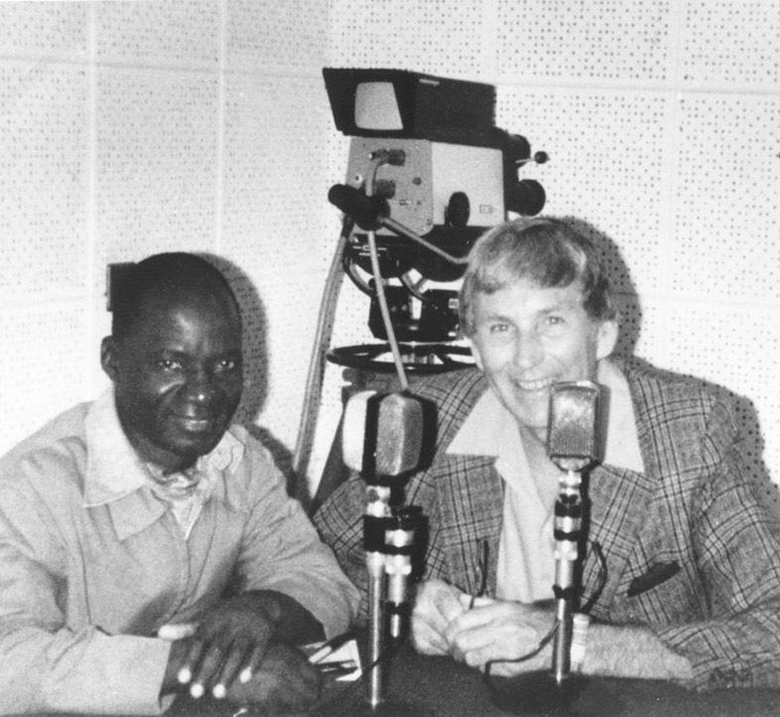
Este prêmio reconhece os.as radialistas individuais pelo seu compromisso extraordinário e contribuição para a segurança alimentar e a redução da pobreza em países de baixa renda.

É oferecido anualmente aos.às radialistas que demonstram excelência geral na resposta às necessidades dos.as pequenos.as agricultores.as, assim como uma forte parceria com a Farm Radio International.

Este prémio tem o nome de George Atkins, o Director Fundador da Farm Radio International.
Para ser elegível ao prêmio:

- Você deve trabalhar em uma estação de rádio que tenha sido parceira de transmissão da Farm Radio International por um mínimo de um ano.
- Você deve ter pelo menos três anos de experiência como radialista. Isto inclui o tempo passado como voluntário como radialista.

Os.as vencedores.as anteriores do Prêmio de Comunicação George Atkins não são elegíveis a concorrer durante 5 anos após receberem o prêmio. Se você não tem certeza de ser elegível, por favor entre em contato pela radio@farmradio.org.

Para concorrer ao prêmio, preencha e envie este formulário de candidatura para um dos endereços abaixo, juntamente com uma foto sua a trabalhar como radialista, e uma gravação de um episódio do seu programa.

Os.as vencedores.as do Prêmio de Comunicação George Atkins recebem $500 canadenses e um certificado, a ser entregue em uma cerimônia de premiação. O prazo para a candidatura é 28 de outubro de 2022.

Por favor, envie sua a sua candidatura para um dos seguintes endereços de e-mail, dependendo de onde você vive, e inclua "George Atkins Communications Award" na linha de assunto.

- Costa do Marfim: cotedivoire@farmradio.org
- Burkina Faso: burkinafaso@farmradio.org
- Etiópia: ethiopia@farmradio.org
- Gana: ghana@farmradio.org
- Malí: mali@farmradio.org
- Nigéria:nigeria@farmradio.org
- Tanzânia: tanzania@farmradio.org
- Uganda: uganda@farmradio.org

Se você não vive em nenhum desses países, por favor envie o seu formulário de candidatura para: radio@farmradio.org

Formulário de candidatura para o Prêmio de Comunicação George Atkins

Por favor, responda a cada uma das seguintes perguntas com o máximo de detalhes possíveis. Isso aumentará as suas chances de ganhar o prêmio! Fale-nos detalhadamente do seu trabalho como radialista, use exemplos dos seus diferentes programas e inclua informações sobre todos os segmentos e características dos seus programas. Mais importante, conte-nos histórias sobre a sua jornada como radialista, o impacto do seu trabalho e sobre a sua parceria com a Farm Radio International.

Atenção: Serão aceites candidaturas em Inglês, Francês, Amárico, Português, Swahili e Hausa.

Detalhes do.a radialista:

Nome completo: _______________________________

Estação de rádio: _______________________________

Posição/ título do trabalho: _______________________________

País: _______________________________

Cidade/região: _______________________________

Endereço de e-mail: _______________________________

Número de telefone: _______________________________

Perguntas:

1. Fale-nos sobre a sua carreira na rádio, incluindo o que inspirou-lhe a tornar-se um.a radialista.

2. Há quantos anos trabalho radialista? Incluindo o tempo que trabalhou como radialista voluntário.a. Por favor, seja específico.a.

3. Quais são os seus pontos fortes, paixões e áreas especiais de especialização como radialista? Por favor, descreva como você os usa nos seus programas, especialmente para inspirar e informar os.as seus.suas ouvintes.

4. Por favor, nomeie e descreva o(s) programa(s) em que você trabalha actualmente. Concentre-se no(s) programa(s) que servem pequenos.as agricultores.as e comunidades rurais. Quais são os tópicos que você aborda?

5. Qual é um dos maiores desafios que os.as agricultores.as da sua área enfrentam? Diga-nos como você tomou conhecimento desse desafio e como o(s) seu(s) programa(s) de rádio respondem ao mesmo.

6. O seu programa ajudou os.as agricultores.as a superar este desafio? Como? Por favor, conte uma história e dê exemplos.

7. Você já recebeu feedback dos.as seus.suas ouvintes? O que eles.elas gostam no(s) seu(s) programa(s) de rádio?

8. Como as vozes dos.as agricultores.as / ouvintes são incluídas no programa de rádio? Por favor, explique como você dá aos.às seus.suas ouvintes a oportunidade de falar e ser ouvidos.as no ar, e dê exemplos.

9. Como você torna seu programa divertido e memorável para os.as ouvintes?

10. Qual é a sua experiência do passado e/ou atual com a Farm Radio International? Por favor, descreva a sua parceria com a FRI. Por favor, acrescente quaisquer detalhes sobre treinamento, recursos ou apoio que você recebeu e como os usou para melhorar o(s) seu(s) programa(s) de rádio.

11. Por favor, acrescente qualquer outra informação sobre si que ache importante.

